SỞ GD & ĐT  Mã đề: 132  TỈNH THÁI BÌNH  THPT PHỤ DỰC  (Đề thi có 40 câu / 4 trang) | ĐỀ THI THỬ THPT QUỐC GIA LẦN 1 NĂM 2017  Môn: KHOA HỌC TỰ NHIÊN – HÓA HỌC  Thời gian làm bài: 50 phút, không kể thời gian phát đề

Cho biết nguyên tử khối của các nguyên tố :
H =1; C = 12; N = 14; O = 16; Na = 23; Mg = 24; Al = 27; S =32; Cl = 35,5; K = 39; Ca = 40; Cr = 52;
Fe = 56; Cu = 64; Zn = 65; Ag = 108; Ba=137.

Câu 1: Phản ứng nào sau đây là sai
A. Cr(OH)₃ + NaOH 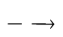 NaCrO₂ + 2H₂O
B. 3Zn + 2CrCl₃ 3ZnCl₂ + 2Cr
C. 2Cr + 3Cl₂ 2CrCl₃
D. 2Na₂CrO₄ + H₂SO₄ Na₂Cr₂O₇ + Na₂SO₄ + H₂O
Câu 2: Dung dịch anilin (C₆H₅NH₂) không phản ứng được với chất nào sau đây
A. NaOH B. Br₂ C. HCl D. HCOOH
Câu 3: Trường hợp nào sau đây tạo sản phẩm là ancol và muối natri của axit cacboxylic
A. HCOOCH=CH-CH₃ + NaOH 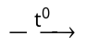 B. HCOOC(CH₃)=CH₂ + NaOH
C. CH₂=C(CH₃)COOH + NaOH D. HCOOCH₂CH=CH₂ + NaOH
Câu 4: Trong công nghiệp, Al được điều chế bằng cách nào dưới đây
A. Điện phân nóng chảy AlCl₃. B. Điện phân dung dịch AlCl₃.
C. Cho kim loại Na vào dung dịch AlCl₃. D. Điện phân nóng chảy Al₂O₃.
Câu 5: Nhận định nào sau đây là đúng
A. Nước cứng là nước chứa nhiều ion HCO₃⁻ và SO₄²⁻
B. Để làm mềm tính cứng của nước cứng vĩnh cửu bằng cách đun nóng.
C. Nước tự nhiên thường có cả tính cứng tạm thời và tính cứng vĩnh cửu.
D. Nước cứng là tác nhân gây ô nhiễm nguồn nước hiện nay.
Câu 6: Một phân tử xenlulozơ có phân tử khối là 15.10⁶, biết rằng chiều dài mỗi mắc xích C₆H₁₀O₅ khoảng 5.10⁻⁷ (mm). Chiều dài của mạch xenlulozơ này gần đúng là
A. 3,0.10⁻² (mm) B. 4,5.10⁻² (mm) C. 4,5.10⁻¹ (mm) D. 3,0.10⁻¹ (mm)
Câu 7: Đốt cháy 0,01 mol este X đơn chức bằng lượng oxi vừa đủ, thu được 448 ml khí CO₂ (đktc). Mặt khác đun nóng 6,0 gam X với dung dịch KOH vừa đủ, thu được lượng muối là :
A. 10,0 gam B. 6,8 gam C. 9,8 gam D. 8,4 gam
Câu 8: Cho 2a mol bột Fe vào dung dịch chứa 5a mol AgNO₃, sau khi phản ứng xảy ra hoàn toàn, thu được dung dịch gồm các chất.
A. Fe(NO₃)₃. B. Fe(NO₃)₂ và Fe(NO₃)₃.
C. Fe(NO₃)₂, AgNO₃. D. Fe(NO₃)₃ và AgNO₃.
Câu 9: Điều khẳng định nào sau đây là sai
A. Al(OH)₃ phản ứng được với dung dịch HCl và dung dịch KOH.
B. Trong các phản ứng hóa học, kim loại Al chỉ đóng vai trò là chất khử?
C. Kim loại Al tan được trong dung dịch H₂SO₄ loãng, nguội.
D. Kim loại Al có tính dẫn điện tốt hơn kim loại Cu.
Câu 10: Hòa tan hết 3,24 gam bột Al trong dung dịch HNO₃ dư, thu được 0,02 mol khí X duy nhất và dung dịch Y chứa 27,56 gam muối. Khí X là
A. NO₂ B. N₂O C. N₂ D. NO
Câu 11: Xà phòng hóa hoàn toàn triglyxerit X trong dung dịch NaOH dư, thu được glyxerol, natri oleat, natri stearat và natri panmitat. Phân tử khối của X là
A. 860 B. 862 C. 884 D. 886
Câu 12: Để phân biệt các dung dịch riêng biệt: anilin, glucozơ và alanin, ta dùng dung dịch nào sau đây
A. NaOH B. AgNO₃/NH₃ C. HCl D. Br₂
Câu 13: Hỗn hợp X gồm FeCl₂ và KCl có tỉ lệ mol tương ứng là 1 : 2. Hòa tan hoàn toàn 16,56 gam X vào nước dư thu được dung dịch Y. Cho dung dịch AgNO₃ dư vào Y, kết thúc phản ứng thu được m gam kết tủa. Giá trị m là
A. 40,92 gam B. 37,80 gam C. 49,53 gam D. 47,40 gam
Câu 14: Hỗn hợp E chứa ba peptit đều mạch hở gồm peptit X (C₄H₈O₃N₂), peptit Y (C₇H_{x}O_{y}N_{z}) và peptit Z (C₁₁H_{n}O_{m}N_{t}). Đun nóng 28,42 gam E với dung dịch NaOH vừa đủ, thu được hỗn hợp T gồm 3 muối của glyxin, alanin và valin. Đốt cháy toàn bộ T cần dùng 1,155 mol O₂, thu được CO₂, H₂O, N₂ và 23,32 gam Na₂CO₃. Phần trăm khối lượng của X trong hỗn hợp E là
A. 4,64% B. 6,97% C. 9,29% D. 13,93%
Câu 15: Đốt cháy hoàn toàn 14,24 gam hỗn hợp X chứa 2 este đều no, đơn chức, mạch hở thu được CO₂ và H₂O có tổng khối lượng là 34,72 gam. Mặt khác đun nóng 14,24 gam X với dung dịch NaOH vừa đủ, thu được hỗn hợp Y chứa 2 ancol kế tiếp và hỗn hợp Z chứa 2 muối của 2 axit cacboxylic kế tiếp, trong đó có a gam muối A và b gam muối B (M_{A} < M_{B}). Tỉ lệ gần nhất của a : b là
A. 0,6 B. 1,25 C. 1,20 D. 1,50
Câu 16: Cho CrO₃ vào dung dịch NaOH (dùng dư) thu được dung dịch X. Cho dung dịch H₂SO₄ dư vào X, thu được dung dịch Y. Nhận định nào sau đây là sai?
A. dung dịch X có màu da cam.
B. dung dịch Y có màu da cam.
C. dung dịch X có màu vàng.
D. dung dịch Y oxi hóa được Fe²⁺ trong dung dịch thành Fe³⁺.
Câu 17: Cho 23,44 gam hỗn hợp gồm phenyl axetat và etyl benzoat tác dụng vừa đủ với 200 ml dung dịch NaOH 1M, cô cạn dung dịch sau phản ứng thu được m gam rắn khan. Giá trị m là.
A. 25,20 gam B. 29,52 gam C. 27,44 gam D. 29,60 gam
Câu 18: Nung nóng 19,52 gam hỗn hợp gồm Al và Cr₂O₃ trong điều kiện không có không khí, sau một thời gian, thu được hỗn hợp rắn X. Hòa tan hết X cần dùng 600 ml dung dịch HCl 1,6M thu được 0,18 mol khí H₂ và dung dịch Y. Cho dung dịch NaOH dư vào Y, thu được x gam kết tủa. Giá trị của x là.
A. 72,00 gam B. 10,32 gam C. 6,88 gam D. 8,60 gam
Câu 19: Phát biểu nào sau đây là không đúng khi nói về xenlulozơ?
A. Mỗi mắc xích C₆H₁₀O₅ có ba nhóm OH tự do, nên xenlulozơ có công thức cấu tạo là [C₆H₇O₂(OH)₃]_{n}.
B. Xenlulozơ tác dụng được với HNO₃ đặc trong H₂SO₄ đặc thu được xenlulozơ trinitrat được dùng làm thuốc súng.
C. Xenlulozơ được cấu tạo bởi các gốc β-glucozơ liên kết với nhau bằng liên kết β-1,4-glicozit.
D. Phân tử xenlulozơ không phân nhánh mà xoắn lại thành hình lò xo.
Câu 20: Tiến hành điện phân dung dịch chứa NaCl và 0,15 mol Cu(NO₃)₂ bằng điện cực trơ, màng ngăn xốp với cường độ dòng điện không đổi I = 5A trong thời gian 6562 giây thì dừng điện phân, thấy khối lượng dung dịch giảm 15,11gam. Dung dịch sau điện phân hòa tan tối đa m gam bột Fe, phản ứng tạo ra khí NO (sản phẩm khử duy nhất của N⁺⁵). Giá trị m là.
A. 2,80 gam B. 4,20 gam C. 3,36 gam D. 5,04 gam
Câu 21: Hấp thụ hết 0,1 mol CO₂ vào dung dịch có chứa 0,08 mol NaOH và 0,1 mol Na₂CO₃, thu được dung dịch X. Nhỏ từ từ dung dịch HCl vào dung dịch X đến khi thoát ra 0,08 mol khí CO₂ thì thấy hết x mol HCl. Giá trị x là
A. 0,16. B. 0,15. C. 0,18. D. 0,17.
Câu 22: Nung hỗn hợp gồm m gam Al và 0,04 mol Cr₂O₃ một thời gian, thu được hỗn hợp rắn X. Hòa tan hoàn toàn X trong dung dịch HCl đặc, nóng, vừa đủ (không có không khí) thu được 0,1 mol khí H₂ và dung dịch Y. Y phản ứng tối đa với 0,56 mol NaOH (biết các phản ứng xảy ra trong điều kiện không có không khí). Giá trị m là
A. 1,62. B. 2,16. C. 2,43. D. 3,24.
Câu 23: Đun nóng 26,5 gam hỗn hợp X chứa một axit không no (có 1 liên kết đôi C=C trong phân tử)
đơn chức, mạch hở và một ancol no đơn chức, mạch hở với H₂SO₄ đặc làm xúc tác thu được m gam hỗn hợp Y gồm este, axit và ancol. Đốt cháy hoàn toàn m gam Y cần dùng 1,65 mol O₂, thu được 55 gam CO₂. Cho m gam Y tác dụng với 0,2 mol NaOH rồi cô cạn dung dịch được bao nhiêu gam chất rắn khan?
A. 16,1. B. 18,2. C. 20,3. D. 18,5.
Câu 24: Số đipeptit tối đa có thể tạo ra từ hỗn hợp gồm alanin và glyxin là
A. 2. B. 1. C. 3. D. 4.
Câu 25: Hòa tan hoàn toàn 5,4 gam Al bằng dung dịch H₂SO₄ loãng dư, thu được V lít khí H₂ (ở điều kiện tiêu chuẩn). Giá trị của V là
A. 3,36. B. 2,24. C. 6,72. D. 4,48.
Câu 26: Cho các dung dịch : glucozơ, glixerol, fomandehit, etanol. Thuốc thử duy nhất có thể dùng để phân biệt được dùng cả 4 dung dịch là
A. Dung dịch AgNO₃/NH₃. B. Nước Br₂.
C. Cu(OH)₂ D. Na kim loại.
Câu 27: Một trong những điểm khác nhau của protit so với lipit và glucozơ là
A. protit luôn chứa chức hiđroxyl. B. protit luôn là chất hữu cơ no.
C. protit luôn chứa nitơ. D. protit có khối lượng phân tử lớn hơn.
Câu 28: Cho các cấu hình electron nguyên tử sau :
(a) 1s²2s²2p⁶3s¹ (b) 1s²2s²2p³
(c) 1s²2s²2p⁶3s²3p⁶ (d) 1s²2s²2p⁶3s²3p⁶3d⁶4s²
Có bao nhiêu cấu hình electron là của nguyên tử kim loại ?
A. 1 B. 4 C. 3 D. 2
Câu 29: Kim loại có những tính chất vật lí chung nào sau đây :
A. Tính dẻo, tính dẫn điện, tính cứng.
B. Tính dẫn điên, tính dẫn nhiệt, tính dẻo, có ánh kim.
C. Tính dẻo, tính dẫn điện, có nhiệt độ nóng chảy cao.
D. Có ánh kim, tính dẫn điện, có khối lượng riêng nhỏ.
Câu 30: Este no đơn chức được tạo thành từ axit nó đơn chức mạch hở và ancol no đơn chức mạch hở có công thức phân tử là :
A. C_{n}H_{2n}O₂ (n 2) B. C_{n}H_{2n}O₂ (n 3)
C. C_{n}H_{2n+2}O₂ (n 2) D. C_{n}H_{2n+2}O₂ (n 4)
Câu 31: Hỗn hợp X gồm metyl fomat, anđehit acrylic và metyl acrylat. Đốt cháy hoàn toàn m gam X rồi hấp thụ hết sản phẩm cháy vào dung dịch Ca(OH)₂ dư, thu được 9 gam kết tủa và khối lượng dung dịch giảm 3,78 gam. Giá trị của m là :
A. 1,95 B. 1,54 C. 1,22 D. 2,02
Câu 32: Poli(vinyl clorua) được điều chế từ khí thiên nhiên (chứa 95% metan về thể tích) theo sơ đồ chuyển hoá và hiệu suất (H) như sau :
Metan 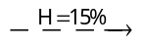 Axetilen 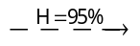Vinyl clorua 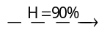Poli(vinyl clorua).
Thể tích khí thiên nhiên (đktc) cần để điều chế được 1 tấn PVC là :
A. 5589,08 m³ B. 1470,81 m³ C. 5883,25 m³ D. 3883,24 m³
Câu 32: Cho hỗn hợp X gồm hai chất hữu cơ, no đơn chức, mạch hở (chứa C, H, O) tác dụng vừa đủ với 20ml dung dịch NaOH 2M thu được một muối và một ancol. Đun nóng lượng ancol thu được với axit H₂SO₄ đặc ở 170°C thu được 0,015 mol anken (là chất khí ở điều kiện thường). Nếu đốt cháy lượng X như trên rồi cho sản phẩm qua bình đựng CaO dư thì khối lượng bình tăng 7,75 gam. Biết các phản ứng xảy ra hoàn toàn. Phát biểu nào sau đây đúng ?
A. Khối lượng của chất có phân tử khối lớn hơn trong X là 2,55 gam.
B. Tổng phân tử khối của hai chất trong X là 164.
C. Thành phần phần trăm khối lượng các chất trong X là 49,5% và 50,5%.
D. Một chất trong X có 3 công thức cấu tạo phù hợp với điều kiện bài toán.
Câu 33: Sục 13,44 lít CO₂ (đktc) vào 200 ml dung dịch X gồm Ba(OH)₂ 1,5M và NaOH 1M. Sau phản ứng thu được dung dịch Y. Cho dung dịch Y tác dụng với 200 ml dung dịch hỗn hợp BaCl₂ 1,2M và KOH 1,5M thu được m gam kết tủa. Giá trị của m là:
A. 66,98 B. 39,4 C. 47,28 D. 59,1
Câu 34: Cho các phát biểu sua :
(a) Hidro hoá hoàn toàn glucozơ tạo ra axit gluconic
(b) Phản ứng thuỷ phân xenlulozơ xảy ra được trong dạ dày của động vật ăn cỏ.
(c) Xenlulozơ trinitrat là nguyên liệu để sản xuất tơ nhân tạo.
(d) Saccarozơ bị hoá đen trong H₂SO₄ đặc.
(e) Trong công nghiệp dược phẩm, saccarozơ được dùng để pha chế thuốc.
Trong các phát biêu trên, số phát biểu đúng là:
A. 3 B. 2 C. 4 D. 5
Câu 35: Chất X có công thức phân tử C₂H₇O₃N. Khi cho X tác dụng với dung dịch HCl hoặc dung dịch NaOH đun nóng nhẹ đều thấy khí thoát ra. Lấy 0,1 mol X cho vào dung dịch chứa 0,25 mol KOH. Sau phản ứng cô cạn dung dịch được chất rắn Y, nung nóng Y đến khối lượng không đổi được m gam chất rắn. Giá trị của m là:
A. 16,6 B. 18,85 C. 17,25 D. 16,9
Câu 36: Chia 2m gam hỗn hợp X gồm 2 kim loại có hóa trị không đổi thành 2 phần bằng nhau. Cho
phấn một tan hết trong dung dịch HCl dư thu được 2,688 lít H₂ (đkc). Nung nóng phần 2 trong oxi dư thu được 4,26 gam hỗn hợp oxit. Giá trị của m là :
A. 4,68 gam B. 1.17 gam C. 3,51 gam D. 2,34 gam .
Câu 37 : Cấu hình electron của nguyên tử Cu (Z=29) ở dạng cơ bản là :
A.1s²2s²2p⁶3s²3p⁶4s¹3d¹⁰. B. 1s²2s²2p⁶3s²3p⁶3d¹⁰4s¹.
C. 1s²2s²2p⁶3s²3p⁶3d⁹4s². D. 1s²2s²2p⁶3s²3p⁶4s²3d⁹.
Câu 38 : Dãy gồm các oxit đều bị Al khử ở nhiệt độ cao là :
A. PbO, K₂O, SnO. B. FeO, MgO, CuO. C. Fe₃O₄, SnO, CaO. D. FeO, CuO, Cr₂O₃
Câu 39 : Chất X có công thức phân tử C₄H₉O₂N. Biết :
X + NaOH 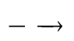Y + CH4O Y + HCl dư Z + NaCl
Công thức cấu tạo thu gọn của X và Z có thể lần lượt là :
A. CH₃CH(NH₃)COOCH₃ và CH₃CH(NH₃Cl)COOH.
B. CH₃CH₂(NH₂)COOCH₃ và CH₃CH(NH₃Cl)COOH.
C. H₂NCH₂CH₂COOC₂H₃ và CH₃CH(NH₃Cl)COOH.
D. H₂NCH₂CH₂COOC₂H₅ và ClH₃NCH₂COOH.
Câu 40: Vật liệu polime nào sau đây có chứa nguyên tố nitơ ?
A. Nhựa poli (vinyl clorua) B. Tơ visco. C. Tơ nilon-6,6. D. Cao su buna.

----------HẾT----------

PHÂN TÍCH –HƯỚNG DẪN GIẢI
ĐỀ THI THỬ THPT PHỤ DỰC – THÁI BÌNH LẦN 1

Câu 1: Chọn B.
PT phản ứng : Zn + 2CrCl₃ → 2ZnCl₂ + CrCl₂.
Câu 2: Chọn A.
B. 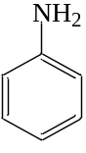 + 3Br₂ → 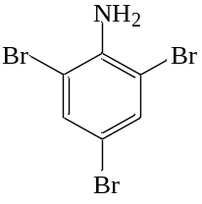+ 3HBr C. C₆H₅NH₂ + HCl → C₆H₅NH₃Cl
D. C₆H₅NH₂ + HCOOH → C₆H₅NH₃OOCH
Câu 3: Chọn D
- Các phản ứng xảy ra:
A. HCOOCH=CH-CH₃ + NaOH HCOONa + CH₃CH₂CHO
B. HCOOC(CH₃)=CH₂ + NaOH HCOONa + CH₃COCH₃
C. CH₂=C(CH₃)COOH + NaOH CH₂=C(CH₃)COONa + H₂O
D. HCOOCH₂CH=CH₂ + NaOH HCOONa + CH₂=CH-CH₂-OH
Câu 4: Chọn D
Câu 5: Chọn C
A. Sai, Nước cứng là nước chứa nhiều ion Ca²⁺ và Mg²⁺
B. Sai, Phương pháp đun nóng chỉ có thể làm mềm được nước cứng tạm thời vì trong nước cứng tạm thời có chứa các ion Mg²⁺, Ca²⁺ và 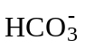 khi đun nóng:
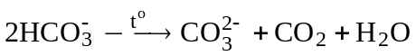 khi đó 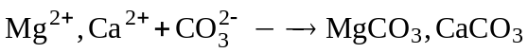(kết tủa)
Lọc bỏ kết tủa ta sẽ thu được nước mềm.
C. Đúng, Trong nước tự nhiên chứa nhiều các ion Ca²⁺, Mg²⁺ và , 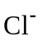, 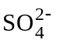 nên có cả tính cứng tạm thời và tính cứng vĩnh cửu.
D. Sai, Nước cứng gây nhiều trở ngại với đời sống hằng ngày và cho các ngành sản xuất như: làm quần áo mục nát, làm giảm mùi vị thức ăn, đóng cặn làm tắc ống dẫn nước, làm hỏng nhiều dung dịch pha chế… nhưng không phải là tác nhân gây ô nhiễm nguồn nước.
Câu 6: Chọn C
Câu 7: Chọn D
- Ta có: 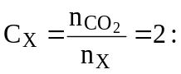 X là C₂H₄O₂ có công thức cấu tạo: HCOOCH₃
- Khi cho 0,1 mol X tác dụng với KOH thu được muối là HCOOK: 0,1 mol ⇒ m_{muối} =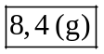
Câu 8: Chọn B
Vì 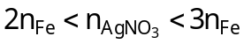nên trong dung dịch sau phản ứng chỉ chứa Fe(NO₃)₂ và Fe(NO₃)₃.
Câu 9: Chọn D
A. Đúng, Các phản ứng của Al(OH)₃: 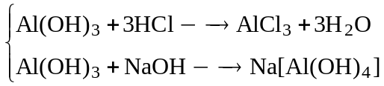
B. Đúng, Al là một kim loại có tính khử mạnh, dễ bị nhường e và chuyển thành Al³⁺.
C. Đúng, Phương trình: 2Al + 3H₂SO₄ Al₂(SO₄)₃ + 3H₂
D. Sai, Chiều giảm dần độ dẫn điện của kim loại: Ag > Cu > Au > Al > Fe.
Câu 10: Chọn B
Goị a là số e nhận của X.Vậy X là N₂O.
Câu 11: Chọn A
- Cho:
Vậy cấu tạo của X là:
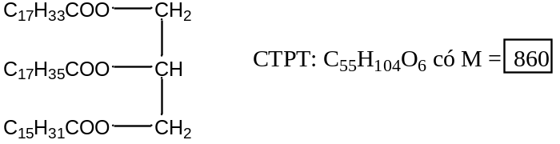
Câu 12: Chọn D
 | Anilin | GlucOzơ | Alanin
Br₂ | Mất màu dung dịch brom và có kết tủa trắng | Mất màu dung dịch brom | Không hiện tượng
Câu 13: Chọn A
- Quá trình: 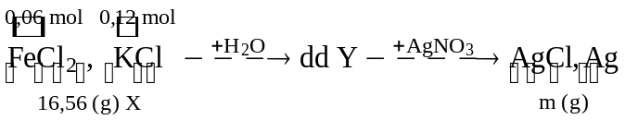
- Kết tủa gồm: 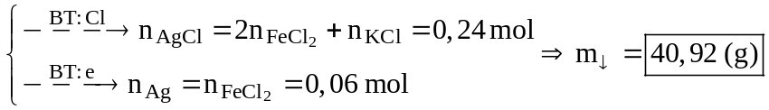
Câu 14: Chọn A
- Ta có
- Quy đổi hỗn hợp E thành C₂H₃ON, CH₂ và H₂O thì :
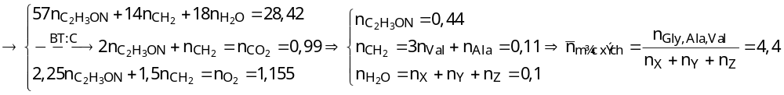⇒ Trong E có chứa peptit có số mắc xích lớn 4,4 (5, 6 hoặc 7…). Vậy Z là pentapeptit (Gly)₄Ala, X là đipeptit (Gly)₂ và Y là đipeptit AlaVal (không thể là tripeptit (Gly)₂Ala vì khi đó thủy phân hỗn hợp E sẽ không thu được muối của Val).
Ta có : 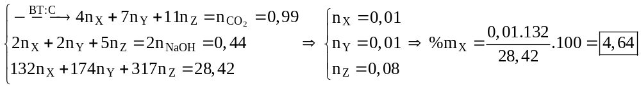
Câu 15: Chọn B
- Khi đốt X chứa 2 este no, đơn chức, mạch hở thì ta luôn có: 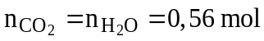
- Ta có: 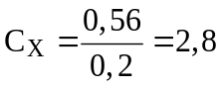. Vì khi cho X tác dụng với NaOH thu được 2 ancol kế tiếp và 2 muối của 2 axit cacboxylic kế tiếp nên 2 este trong X lần lượt là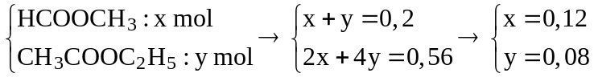
- Hỗn hợp muối Z gồm HCOONa (A): 0,12 mol và CH₃COONa (B): 0,08 mol ⇒ 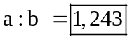
Câu 16: Chọn A
- Ta có cân bằng sau: , 2CrO₄²⁻ + 2H⁺ 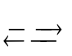 Cr₂O₇²⁻ + H₂O
màu vàng màu da cam
CrO₃ + 2NaOH_{dư} 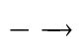 Na₂CrO₄ + H₂O (dung dịch X có màu vàng)
2Na₂CrO₄ + H₂SO_{4 dư} Na₂Cr₂O₇ + Na₂SO₄ + H₂O (dung dịch Y có màu da cam)
Câu 17: Chọn A
- Đặt: 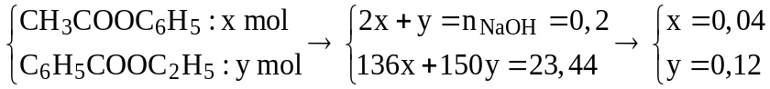
- Hỗn hợp rắn khan gồm: 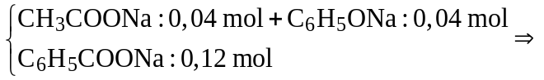 m_{rắn} = 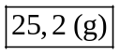
Câu 18: Chọn B
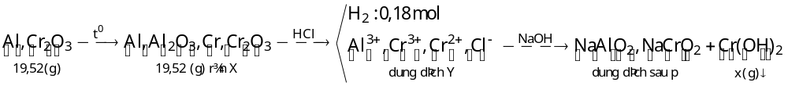 - Khi cho hỗn hợp rắn X tác dụng với dung dịch chứa 0,96 mol HCl thì :
+ Xét hỗn hợp rắn ban đầu ta có: 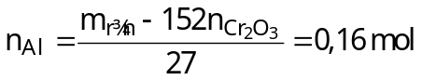
- Xét quá trình nhiệt nhôm ta có: 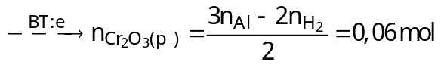
- Khi cho dung dịch Y tác dụng với NaOH dư thì:
Câu 19: Chọn D
A. Đúng, mỗi mắc xích C₆H₁₀O₅ có ba nhóm OH tự do, nên xenlulozơ có công thức cấu tạo là [C₆H₇O₂(OH)₃]_{n}.
B. Đúng, C₆H₇O₂(OH)₃ + 3HNO₃ 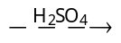 C₆H₇O₂(ONO₂)₃ (xenlulozơ trinitrat) + 3H₂O
Lưu ý : Xenlulozơ trinitrat còn được gọi là thuộc nổ không khói.
C. Đúng, Xenlulozơ được cấu tạo bởi các gốc β-glucozơ liên kết với nhau bằng liên kết β-1,4-glicozit.
D. Sai, phân tử xenlulozơ có mạch không phân nhánh và không xoắn. Xenlulozơ là chất rắn màu trắng hình sợi, không màu không mùi không vị, không tan trong nước ngay cả khi đun nóng, không tan trong các dung môi hữu cơ kể cả các dung môi thông thường như ete, benzen.
Câu 20: Chọn B
- Ta có 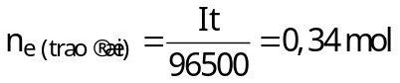
- Các quá trình điện phân diễn ra như sau :

Tại catot | Tại anot
Cu²⁺ + 2e → Cu  0,15 mol 0,3 mol → 0,15 mol  2H₂O + 2e → 2OH⁻ + H₂  0,04 mol → 0,04 mol 0,02 mol | 2Cl⁻ → Cl₂ + 2e  2x mol 2x mol 2x mol  H₂O → 4H⁺ + O₂ + 4e  4y mol ← y mol → 4y mol

- Xét khối lượng giảm sau điện phân ta có:
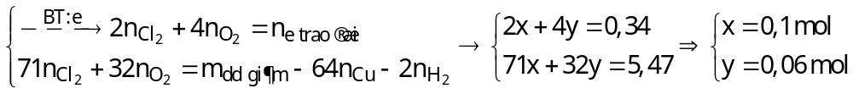
- Dung dịch sau điện phân chứa: Na⁺, H⁺ : 0,2 mol và NO₃⁻: 0,3 mol.
- Khi cho dung dịch sau điện phân tác dụng với Fe dư thì:
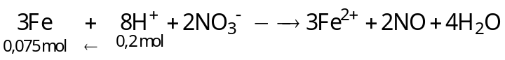
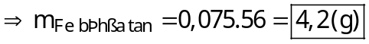
Câu 21: Chọn A.
- Dung X thu được chứa các ion sau : HCO₃⁻, CO₃²⁻ và Na⁺. Xét dung dịch X ta có :
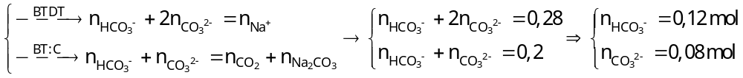
(Với 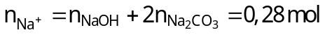)
- Cho HCl tác dụng với dung dịch Y thì :
Câu 22: Chọn D.
- Khi cho hỗn hợp rắn X tác dụng với HCl thì :
- Khi cho dung dịch Y tác dụng với 0,56 mol NaOH thì dung dịch thu được gồm NaCl và NaAlO₂. Khi đó ta có :
Câu 23: Chọn C.
- Nhận thấy rằng lượng oxi dùng để đốt hỗn hợp Y bằng với lượng oxi dùng để đốt X.
- Giả sử đốt 26,5 gam hỗn hợp X thì số mol O₂ phản ứng là 1,65 mol và lượng CO₂ tạo thành là 1,25 mol. Khi đó ta có :
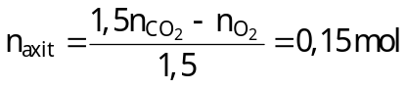 và 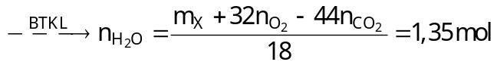
- Áp dụng độ bất bão hòa ta được :
- Áp dụng độ bất bảo hòa ta được :
(Với n và m lần lượt là số nguyên tử C trong axit và ancol)
→ Vậy trong X chứa C₄H₇COOH (0,15 mol) và C₂H₅OH (0,25 mol).
- Giả sử cho hỗn hợp X tác dụng với 0,2 mol NaOH, khi đó ta có :
Câu 24: Chọn D.
Có 4 đi peptit tối đa được tạo ra từ hỗn hợp gồm glyxin và alanin là : Gly – Gly, Ala – Ala, Ala – Gly và Gly – Ala.
Câu 25: Chọn C.
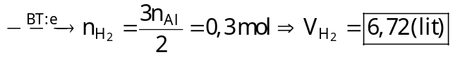
Câu 26: Chọn C.
 | glucozơ | glixerol | fomandehit | etanol
Cu(OH)₂ | Tạo phức màu xanh  lam, đun nóng thấy  xuất hiện kết tủa đỏ  gạch (Cu₂O) | Tạo phức màu  xanh lam | đun nóng thấy xuất  hiện kết tủa đỏ gạch  (Cu₂O) | Không hiện  tượng

Câu 27: Chọn C.
Câu 28: Chọn D.
Có 2 cấu hình electron là của nguyên tử kim loại là (a) Al và (d) Fe
Câu 29: Chọn B.
Tính chất vật lý chung của kim loại là tính dẫn điên, tính dẫn nhiệt, tính dẻo, có ánh kim, các tính chất vật lý trên chủ yếu đều do các electron tự do trong kim loại gây ra.
Câu 30: Chọn A.
Câu 31: Chọn D.
- Vì dùng 1 lượng dư Ca(OH)₂ nên 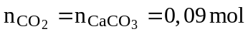
với
- Xét hỗn hợp các chất trong X: HCOOCH₃ (k=1); CH₂=CH-CHO (k=2) và CH₂=CH-COOCH₃ (k=2)
- Để 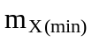 thì 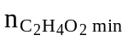 khi và chỉ khi: 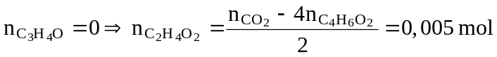
(thỏa mãn với đáp án của đề).
- Lưu ý : Nếu ta cho 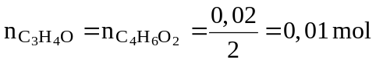 thì lúc này ta sẽ giải ra được chính xác đáp án của đề bài cho.
Câu 32: Chọn C.
- Ta có : 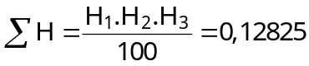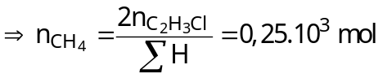
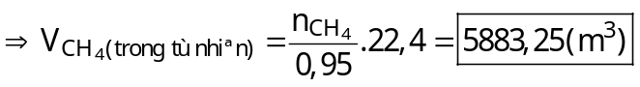
Câu 32: Chọn C.
- Khi đốt cháy X có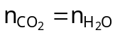
- Xét quá trình X tác dụng với NaOH :
+ Nhận thấy rằng, 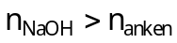, trong trong X chứa 1 este và 1 axit. Khi dehirat hóa ancol thì :
→
- Gọi C_{A} và C_{B} lần lượt là số nguyên tử C của este A và axit B (với C_{A} ≥ 3, C_{B} ≥ 1)
Vậy
A. Sai, Độ chênh lệch khối lượng giữa A và B là: 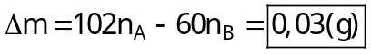
B. Sai, Tổng khối lượng phân tử khối của A và B là 162.
C. Đúng, 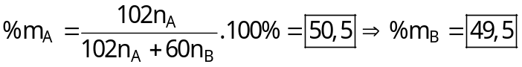
D. Sai, Este A có 7 đồng phân tương ứng là: CH₃COO-C₃H₇ (2 đồng phân) ; HCOO-C₄H₉ (4 đồng phân) ; C₂H₅COOC₂H₅ (1 đồng phân) và axit B chỉ có 1 đồng phân là CH₃COOH.
Câu 33: Chọn D.
- Khi cho 0,6 mol CO₂ tác dụng với dung dịch X gồm 0,3 mol Ba(OH)₂ và 0,2 mol NaOH:
Vì
- Khi cho dung dịch Y tác dụng với dung dịch chứa 0,24 mol BaCl₂ và 0,3 mol KOH thì:
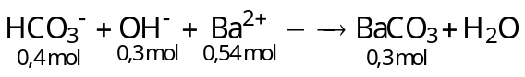
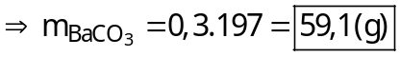
Câu 34: Chọn A.
(a) Sai, Hidro hóa glucozơ thu được soritol:
HOCH₂[CHOH]₄CHO + H₂ 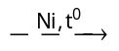 HOCH₂[CHOH]₄CH₂OH
(b) Đúng, Trong dạ dày của các động vật nhai lại như trâu, bò… có chứa enzim xenlulaza có thể làm thủy phân xenlulozơ.
(c) Sai, Xenlulozơ trinitrat là chất dễ cháy và nổ mạnh được dùng để làm thuốc súng.
(d) Đúng, Do H₂SO₄ đặc có tính háo nước nên khi cho H₂SO₄ vào đường saccarozơ thì :
C₁₂(H₂O)₁₁ + H₂SO_{4(đặc)} 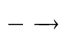C_{(đen)} + H₂SO₄.11H₂O
(e) Đúng, Trong công nghiệp dược phẩm, saccarozơ được dùng để pha chế thuốc.
Vậy có 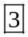 phát biểu đúng là (b), (d) và (e)
Câu 35: Chọn A.
- Phương trình phản ứng : 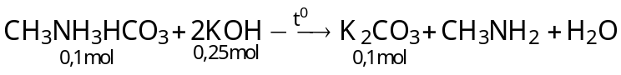
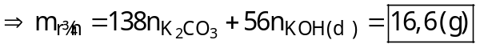
Câu 36 : Chọn D.
- Ta có :
Câu 37 : Chọn B.
Câu 38 : Chọn D
Các oxit bị nhôm khử ở nhiệt độ cao là các oxit của kim loại đứng sau nhôm trên dãy điện hóa.
Câu 39 : Chọn A.
CH₃CH(NH₃)COOCH₃ (X) + NaOH → CH₃CH(NH₂)COONa (Y) + CH₃OH
CH₃CH(NH₂)COONa (Y) + HCl → CH₃CH(NH₃Cl)COOH (Z) + NaCl
Câu 40: Chọn C.

